PROJETO DE LEI Nº _________/2025.

Denomina de “RAIMUNDO ALMIR XAVIER BRITO” a Quadra Poliesportiva, localizada na Alameda Vila Nova, em frente à Escola Manoel Fernandes, no bairro do Coqueiro, em Ananindeua, e dá outras providências.

A CÂMARA MUNICIPAL DE ANANINDEUA estatui e eu, PREFEITO MUNICIPAL, sanciono a seguinte Lei:

Art. 1º. Denomina de “RAIMUNDO ALMIR XAVIER BRITO” a Quadra Poliesportiva, localizada na Alameda Vila Nova, em frente à Escola Manoel Fernandes, no bairro do Coqueiro, em Ananindeua, e dá outras providências.

Art. 2º. A Administração Municipal, por meio da secretaria competente, providenciará a identificação da quadra por meio de placas de identificação, de acordo com o previsto neste Projeto de Lei.

Art. 3º. Esta lei entra em vigor na data da sua publicação, revogando-se as disposições em contrário.

Plenário “Ver. João Nunes”, em 02 de setembro de 2025.

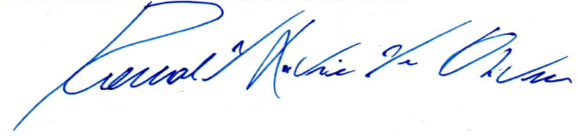

Vereador DEDÊ
Ronald Oliveira

JUSTIFICATIVA

Exmo. Sr. Presidente,
Exmos. (as) Senhores (as) Vereadores (as),

Apresento aos nobres edis o presente projeto de lei, denominando de “RAIMUNDO ALMIR XAVIER BRITO” a Quadra Poliesportiva, localizada na Alameda Vila Nova, em frente à Escola Manoel Fernandes, no bairro do Coqueiro.
O Sr. Raimundo Brito, nasceu no dia 02 de junho de 1947, em Belém-PA, residiu mais de 30 anos na Alameda Sete de Junho, em Ananindeua. Era uma pessoa idônea e muito prestativa na comunidade.
Valorizava as pessoas, o esporte, a cultural e o lazer. Cuidava da quadra poliesportiva com amor, fazia roçagem, capinava e organizava mutirão de limpeza junto aos moradores e amigos.
Ele procurava sempre ajudar na manutenção da quadra com pedidos aos órgãos competentes. Tinha o sonho de ver a revitalização daquele equipamento público. O Sr. Raimundo Brito foi um grande influenciador da cultura e fez muito pelas crianças e jovens daquela comunidade.

Vereador DEDÊ
Ronald Oliveira

